榆林乡扎实开展校园安全演练活动

校园安全事关千家万户的幸福生活，榆林乡于6月14日组织乡一中开展校园安全演练活动，模拟匪徒闯进校园的应急举措；组织学生在防溺水宣传横幅上签字、做出承诺，同时在临近河道、桥梁处张贴防溺水警示标语，提醒学生及群众不下水、不到河道边玩耍。同时积极组织学生开展地震演练，切实提升应急处突能力，多措并举将有关安全方面的知识宣讲给学生、家长，营造人人讲安全、人人保安全的良好氛围。

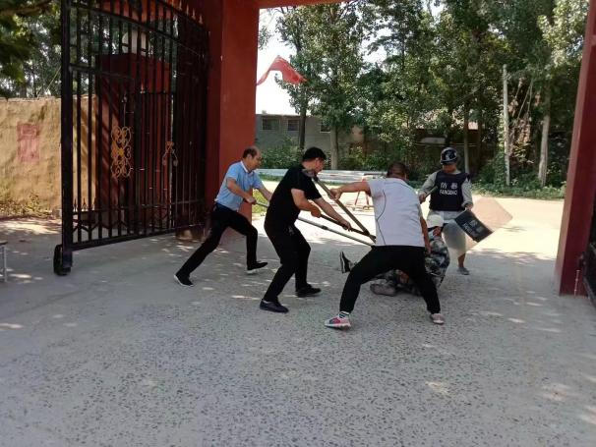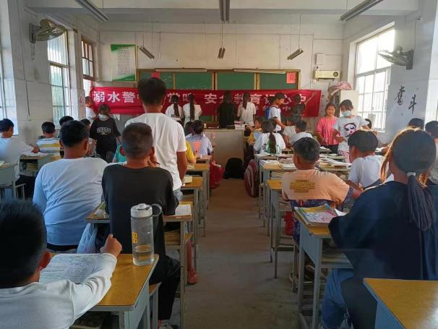

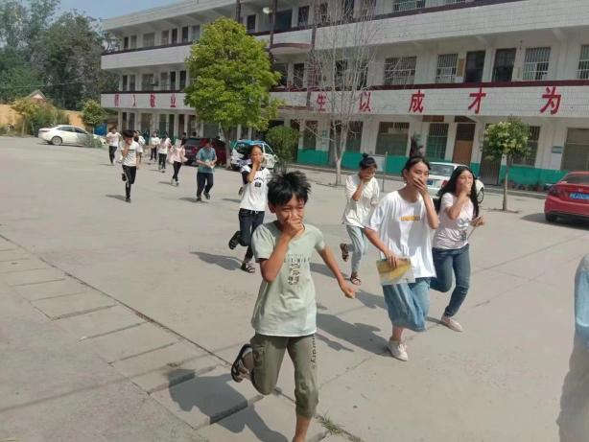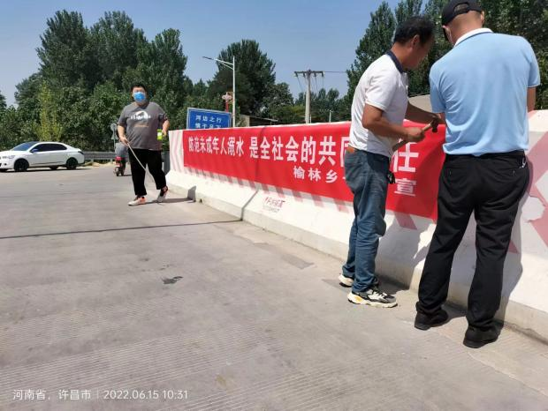

这次演练活动是对校园突发安全事件应急的一次检验，不仅再次落实了学校应对突发事件的防范措施，而且也提高了校园实际应对和处置安全事件的能力，更进一步增强师生防震、消防、防爆安全意识，真正掌握在危险中迅速逃生、自救、互救的基本 方法，提高抵御和应对紧急突发事件的能力，整个演练活动达到了预期目标。